**Dzīvokļi jaunajos projektos, 2025. gada 1. pusgads**

**Rīgas jauno projektu dzīvokļu darījumu analīze**

Jauno projektu tirgū 2025. gadā aktivitāte, salīdzinot ar 2024. gadu, kopumā palielinājās – darījumu skaits šī gada gada 1. pusgadā bija par 31 % augstāks nekā pērn 2. pusgadā. Savukārt, salīdzinot ar 2024. gada 1. pusgadu, darījumu skaits šogad par 46 % augstāks. Šogad darījumu skaits pirmajā pusgadā salīdzinājumā ar 2024. gada 2. pusgadu bija lielāks gan Rīgas mikrorajonos (+36 %), gan Rīgas centrā (+7 %).

**Jauno projektu dzīvokļu darījumu skaita dalījums Rīgā, 2023 – 2025**

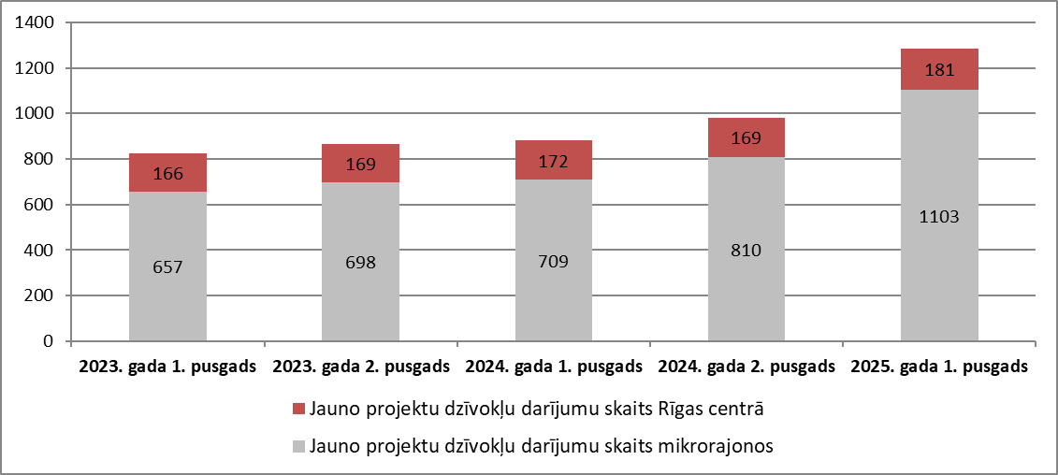

*Avots: VALSTS ZEMES DIENESTS, ARCO REAL ESTATE*

Aplūkojot darījumu skaitu ar dzīvokļiem jaunajos projektos Rīgā 2025. gadā, var secināt, ka visvairāk darījumu (42 %) notika cenu robežās no 100 000 līdz 150 000 eiro. Šajā cenu diapazonā 90 % no darījumiem reģistrēti Rīgas mikrorajonos.

**Rīgas jauno projektu dzīvokļu darījumu skaita dalījums pēc cenu diapazoniem 2025. gada 1. pusgadā, EUR**

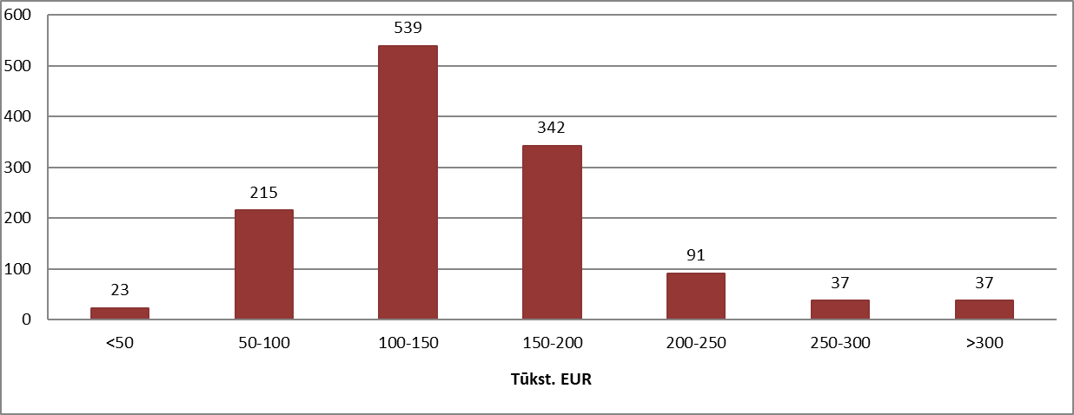

*Avots: VALSTS ZEMES DIENESTS*

Rīgas centrā visvairāk darījumi reģistrēti cenu diapazonā no 100 000 līdz 150 000 eiro. Tie bija lielākoties (56 %) divistabu dzīvokļi, gan 21. gadsimta sākumā būvētās, gan pēdējos gados jaunuzceltās ēkās. Šajā cenu kategorijā visvairāk darījumi reģistrēti jaunuzceltā daudzdzīvokļu ēku projektā *Ģertrūdes kvartāls*, kas atrodas Rīgā, Ģertrūdes ielā 65, - tur pārdoti nelielas platības (39-61 m2) dzīvokļi (pārsvarā divistabu). Tādējādi dzīvokļu kvadrātmetra cenas šajā projektā pārsniedza 3 000 EUR/m2.

Arī Rīgas mikrorajonos visvairāk darījumi reģistrēti cenu diapazonā no 100 000 līdz 150 000 eiro. Šajā cenu kategorijā visvairāk darījumi notika jaunuzceltā daudzdzīvokļu projektā *Mārpagalmi*, kas atrodas Rīgā, Zemaišu ielā 15.

**Rīgas centra un mikrorajonu jauno projektu dzīvokļu darījumu skaita dalījums pēc cenu diapazoniem 2025. gada 1. pusgadā, EUR**

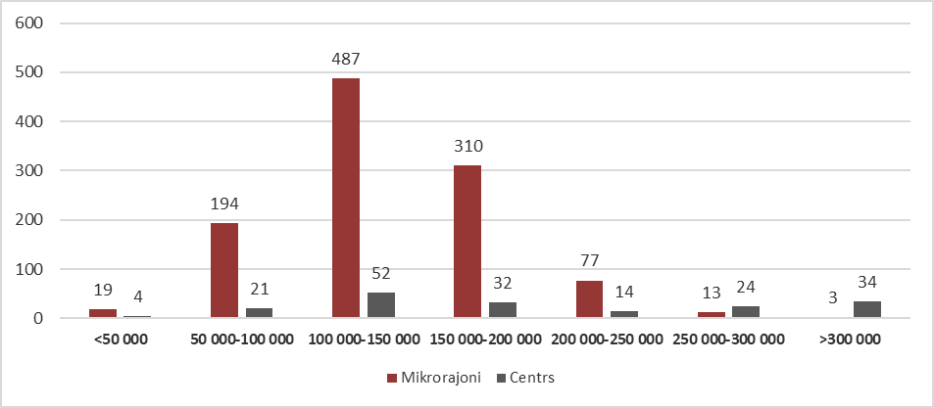

*Avots: VALSTS ZEMES DIENESTS*

Salīdzinot ar 2024. gada beigām, šī gada vidū jauno projektu dzīvokļu piedāvājums Rīgas lielākajos mikrorajonos un centrā bija mazāks par 4 %. Jauno projektu dzīvokļu piedāvājums samazinājās Rīgas mikrorajonos – par 5 %. Turpretim Rīgas centrā piedāvājums bija mazāks par 1 % nekā 2024. gada beigās. Jūnijā jauno projektu piedāvājums bija arī mazāks nekā iepriekšējā gada vidū.

**Jauno projektu dzīvokļu piedāvājuma skaita sadalījums Rīgā**

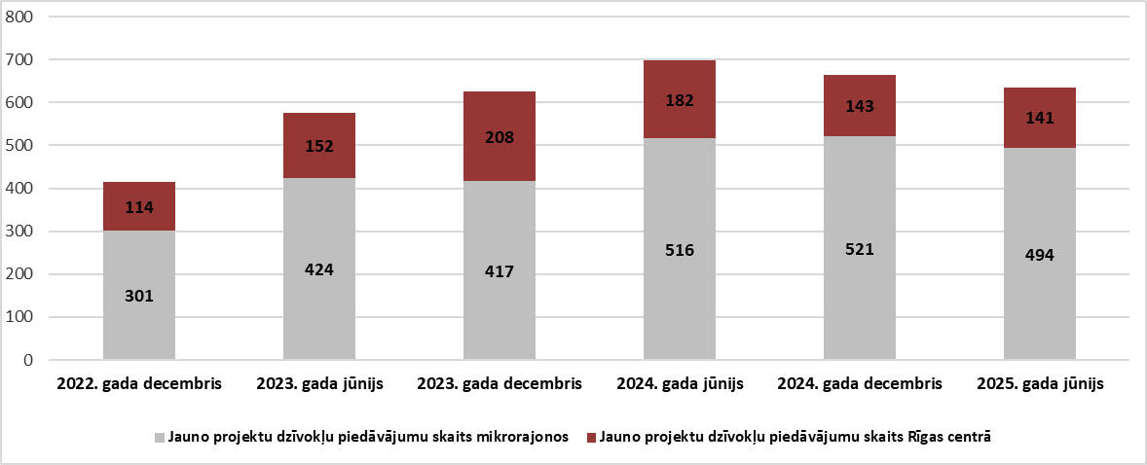

*Avots: ARCO REAL ESTATE*

Kopumā Rīgā 2025. gada vidū jaunajos projektos bija ap 640 dzīvokļu piedāvājumiem (2024. gada vidū – 700). Dzīvokļu piedāvājumu vidējā cena bija 2 396 EUR/m2, kas bija par 4 % augstāka nekā 2024. gada vidū un beigās. Rīgas mikrorajonos dzīvokļu piedāvājumu vidējā cena 2025. gada vidū bija 2 226 EUR/m2, savukārt centra rajonā vidējā cena sasniedza 2 988 EUR/m2.

**Jauno projektu dzīvokļu piedāvājuma vidējā cena, EUR/m2**

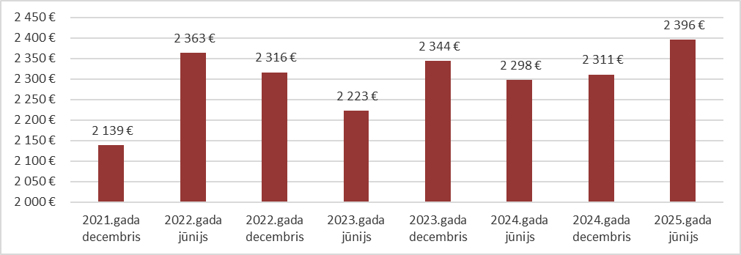

*Avots: ARCO REAL ESTATE*

**Jauno projektu dzīvokļu tirgus Rīgas mikrorajonos**

Rīgas mikrorajonos esošu jauno projektu dzīvokļu darījumu vidējā cena 2025. gada vidū sasniedza 2 212 EUR/m². Tādējādi dzīvokļu cenas bija par 4 % augstākas nekā 2024. gada beigās. Savukārt, salīdzinot ar 2024. gada 2. ceturksni, dzīvokļu darījumu vidējā cena 2025. gada vidū bija par 3 % augstāka. Tādējādi var secināt, ka atšķirībā no padomju laika sērijveida dzīvokļu tirgus, kur vērojama diezgan liela cenu stagnācija, šogad jauno projektu segmentā vērojams dzīvokļu cenu pieaugums. Kopš 2021. gada sākuma dzīvokļu cenas jaunajos projektos Rīgas mikrorajonos ir augstākas par 41 %.

**Jauno projektu dzīvokļu Rīgas mikrorajonos cenu dinamika, EUR/m²**

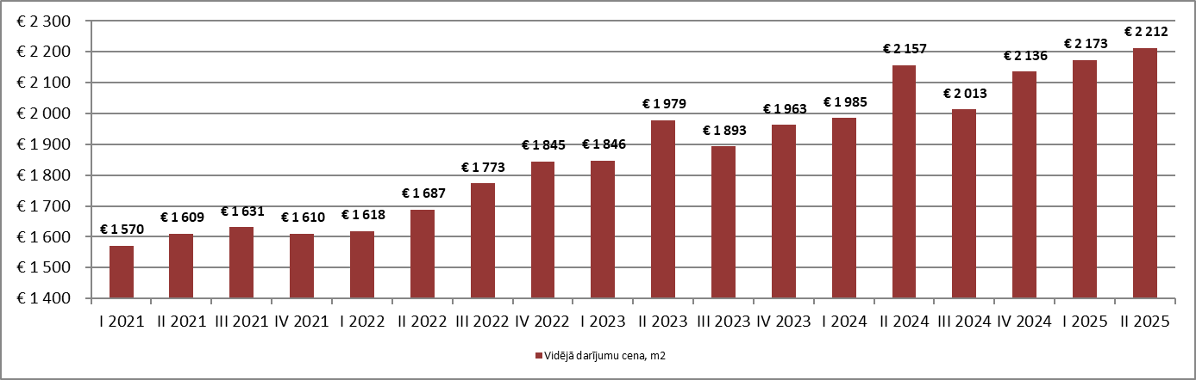

*Avots: ARCO REAL ESTATE*

Rīgas mikrorajonos 2025. gada pirmajā pusē jauno projektu segmentā tika novērots būtisks aktivitātes pieaugums. Šogad notika par 36 % vairāk darījumu nekā 2024. gada 2. pusgadā un par 56 % vairāk darījumu nekā 2024. gada 1. pusgadā.

**Rīgas mikrorajonu jauno projektu dzīvokļu darījumu skaita dinamika**

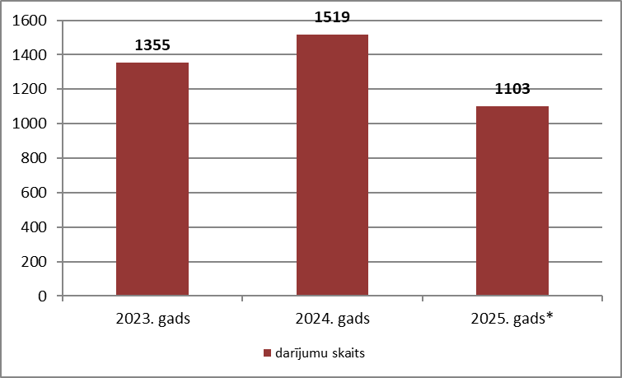

*Avots: VALSTS ZEMES DIENESTS*

* 2025. gada 1. pusgads

Lielākais dzīvokļu darījumu skaits 2025. gadā konstatēts 1. ceturksnī, un darījumu skaits bija augstākais pēdējo gadu laikā. Mazāk darījumi reģistrēti 2. ceturksnī, tomēr arī šis rādītājs pārsniedza iepriekšējo gadu ceturkšņu rādītājus.

**Rīgas mikrorajonu jauno projektu dzīvokļu darījumu skaita dinamika**

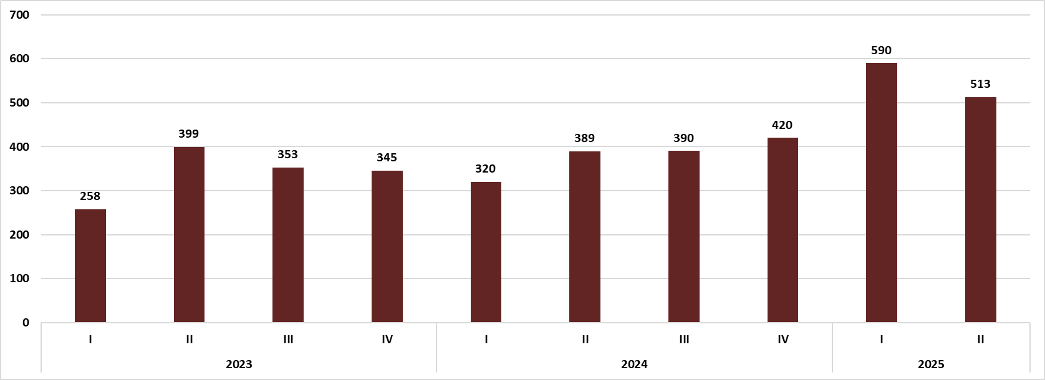

*Avots: VALSTS ZEMES DIENESTS*

2025. gadā Rīgas mikrorajonu jauno projektu darījumu raksturīgā cena bija no 2 200 līdz 2 600 EUR/m². Saskaņā ar Valsts zemes dienesta datiem 34 % dzīvokļu darījumi reģistrēti šajā cenu diapazonā. Salīdzinājumam: 2024. gadā visvairāk dzīvokļu darījumi tika reģistrēti cenu diapazonā no 2 000 līdz 2 600 EUR/m², bet 2023. gadā – no 2 200 līdz 2 400 EUR/m².

**Darījumu skaita dalījums pēc kvadrātmetra cenu diapazoniem Rīgas mikrorajonu jaunajos projektos**

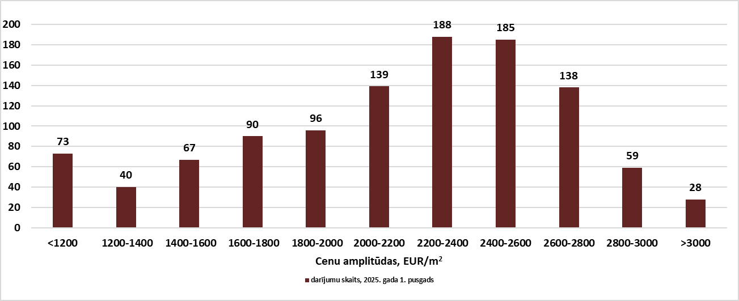

*Avots: VALSTS ZEMES DIENESTS*

2025. gada pirmajā pusē visvairāk darījumu ar Rīgas mikrorajonos esošiem jauno projektu dzīvokļiem notika cenu amplitūdā no 2 200 līdz 2 400 EUR/m². Šādu darījumu īpatsvars veidoja 17 % no kopējā darījumu skaita. Šajā cenu kategorijā visvairāk darījumu notika jaunuzceltā daudzdzīvokļu projektā *Mārpagalmi*, kas atrodas Rīgā, Zemaišu ielā 15. Darījumi šajā projektā notika galvenokārt ar divistabu un trīsistabu dzīvokļiem (dzīvokļa vidējā platība – 58 m²).

2025. gada pirmajā pusgadā Rīgas mikrorajonu jaunajos projektos 17 % darījumu arī registrēti cenu amplitūdā no 2 400 līdz 2 600 EUR/m². Arī šajā cenu kategorijā visvairāk darījumu notika jaunuzceltā daudzdzīvokļu projektā *Mārpagalmi*. Darījumu vidējā cena šajā projektā bija 2 482 EUR/m².

2024. gadā 15 % mikrorajonu jauno projektu dzīvokļu cenas pārsniedza 2 600 EUR/m². 2025. gada pirmajā pusē jau 20 % dzīvokļu darījumu cenas bija pārsniegušas šo robežu. 13 % darījumi reģistrēti cenu amplitūdā no 2 600 līdz 2 800 EUR/m². Visvairāk darījumi šajā cenu līmenī reģistrēti jaunajā projektā Rīgā, Ropažu ielā 16. Dārgākie darījumi šajā projektā sasniedza 3 000 EUR/m².

Dārgākie dzīvokļi Rīgas mikrorajonos pārsniedza 3 000 EUR/m², un šo darījumu skaits bija līdzīgs kā iepriekšējā gadā – ap 3 %. Par tik augstu kvadrātmetra cenu visvairāk darījumi reģistrēti jauno dzīvokļu projektā *Moho Garden, kas atrodas* Rīgā, Mežezera ielā 6. Cenas šajā projektā sasniedza 3 400 EUR/m². Dzīvokļu vidējā platība darījumos šajā projektā bija ap 60 m², darījumos galvenokārt figurējot divu un trīs istabu dzīvokļiem.

Dārgākais darījums Rīgas mikrorajonu jaunajā projektā 2025. gada 1. pusgadā reģistrēts jaunā ēkā dzīvokļu projektā *Moho Garden*, kas atrodas Rīgā, Mirdzas Ķempes ielā, par gandrīz 3 500 EUR/m².

Aptuveni 7 % dzīvokļu darījumi reģistrēti līdz 1 200 EUR/m². Šādu darījumu īpatsvars salīdzinājumā ar 2024. gadu samazinājās. Daudzi no šiem darījumiem notika ar dzīvokļiem, kuru darījumos fiksētās cenas, visticamāk, pilnībā neatspoguļoja kopējo darījuma summu. Jaunās vai pilnībā renovētās ēkās dzīvokļi par cenu zem 1 200 EUR/m² piedāvājumā ir reti sastopami. Tie parasti ir nelikvīdi lielas platības dzīvokļi, ar sliktu novietojumu ēkās, nepraktisku plānojumu un citiem negatīviem faktoriem.

Analizējot darījumu skaita proporciju pēc istabu skaita dzīvoklī, secināms, ka Rīgas mikrorajonos 2025. gadā gandrīz puse no darījumiem notika ar divistabu dzīvokļiem (44 %). Divistabu dzīvokļu īpatsvars bija līdzīgs kā iepriekšējos gados. Salīdzinoši mazāk darījumu notika ar trīsistabu (37 %) un četru istabu dzīvokļiem (10 %). Savukārt vismazāk darījumu reģistrēts ar vienistabas dzīvokļiem (8 %).

**Rīgas mikrorajonu jauno projektu darījumu skaita sadalījums pēc istabu skaita dzīvoklī 2025. gada 1. pusgadā**

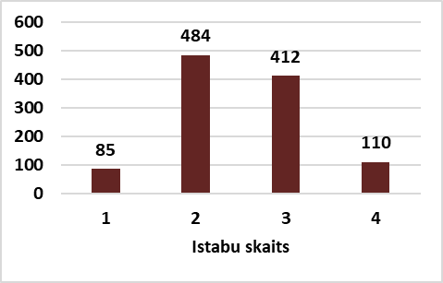

*Avots: VALSTS ZEMES DIENESTS*

Analizējot Rīgas mikrorajonu jauno projektu dzīvokļu darījumus pēc kopējās patības, var secināt, ka, tāpat kā iepriekšējos gados, visvairāk darījumu notika ar vidējas platības dzīvokļiem. 2025. gada pirmajā pusē visvairāk pārdoti dzīvokļi platībā no 50 līdz 85 m2 (634 darījumi jeb 57 % no Rīgas mikrorajonu jauno projektu dzīvokļu darījumu kopskaita). Būtiski mazāks darījumu skaits bija ar nelieliem dzīvokļiem platībā no 35 m2 līdz 50 m2, un vēl mazāks ar lielas platības dzīvokļiem virs 85 m2. Savukārt vismazāk tika pārdoti mazas platības dzīvokļi līdz 35 m2 (35 darījumi).

**Rīgas mikrorajonu jauno projektu darījumu skaita dalījums pēc kopējās platības 2025. gada 1. pusgadā**

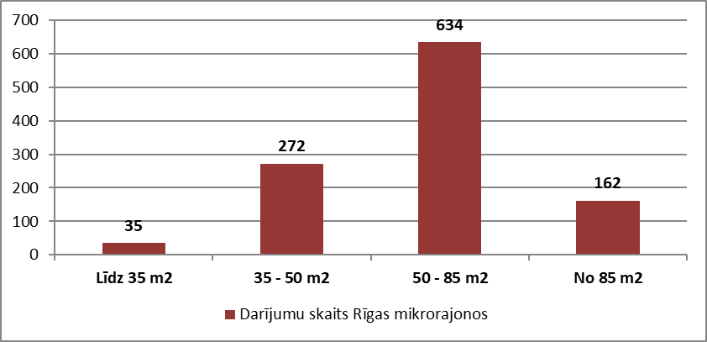

*Avots: VALSTS ZEMES DIENESTS*

**Jauno projektu piedāvājums Rīgas mikrorajonos**

Apkopojot piedāvājumu skaitu, konstatēts, ka vislielākais jauno projektu dzīvokļu piedāvājums 2025. gada vidū bija Āgenskalnā (2024. gada beigās – Teikā). Āgenskalnā dzīvokļu piedāvājumu skaits jaunajos projektos šogad palielinājās par 24 %. Savukārt Vecmīlgrāvī jauno projektu piedāvājumi 2025. gada vidū netika konstatēti. Salīdzinot ar 2024. gada beigām, dzīvokļu piedāvājumu skaits Rīgas lielākajos mikrorajonos saruka par 2 %.

**Jauno projektu dzīvokļu piedāvājums Rīgas mikrorajonos 2025. gada jūlijā**

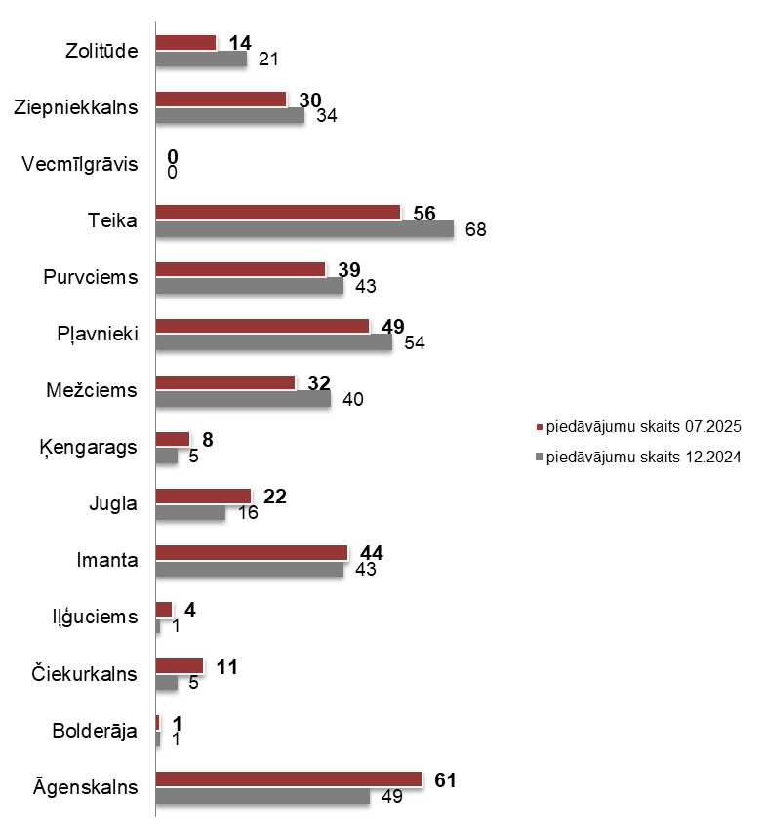

*Avots: ARCO REAL ESTATE*

**Jauno projektu dzīvokļu tirgus Rīgas centrā**

Rīgas centrā, kā arī tādos centram tuvos rajonos kā Ķīpsala un Klīversala jauno projektu darījumu vidējā cena 2025. gada vidū bija 2 617 EUR/m². Vidējā cena bija par 3 % zemāka nekā 2024. gada beigās. Savukārt, salīdzinot ar 2024. gada 2. ceturksni, jauno projektu dzīvokļu vidējā cena Rīgas centrā šī gada 2. ceturksnī bija par 7 % augstāka.

**Rīgas centra jauno projektu dzīvokļu cenu dinamika, EUR/m²**

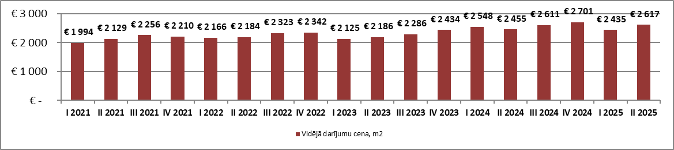

*Avots: ARCO REAL ESTATE*

Rīgas centrā un tādos centram tuvos rajonos kā Ķīpsala un Klīversala 2025. gadā jauno projektu segmentā novērots neliels darījumu skaita pieaugums. Šogad notika par 7 % vairāk darījumu nekā 2024. gada 2. pusgadā un par 5 % vairāk darījumu nekā 1. pusgadā.

**Rīgas centra jauno projektu dzīvokļu darījumu skaita dinamika**

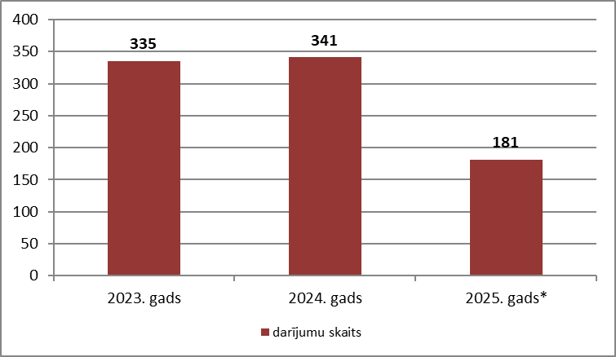

*Avots: VALSTS ZEMES DIENESTS*

* 2025. gada 1. pusgads

Darījumu skaita ziņā 2025. gadā bagātākais bija 2. ceturksnis, kad Rīgas centra jaunajos projektos notika 106 darījumi. Mazāk darījumu tika reģistrēts 1. ceturksnī, bet zems darījumu skaits gada 1. ceturksnim bija raksturīgs arī iepriekšējos gados.

**Rīgas centra jauno projektu dzīvokļu darījumu skaita dinamika**

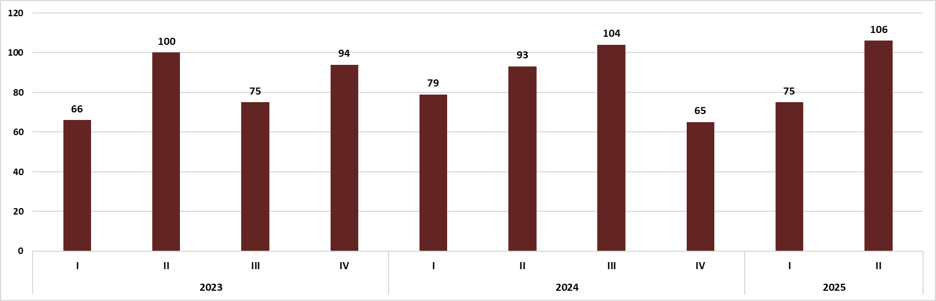

*Avots: VALSTS ZEMES DIENESTS*

2025. gadā joprojām tika novēroti dzīvokļu darījumi, kas reģistrēti par darījumu summu zem 1 400 EUR/m² (10 % no kopējā skaita), kas nav Rīgas centram raksturīga cena. Visticamāk, šajos darījumos lielākoties netika atspoguļota darījuma kopējā summa. Jāpiebilst, ka šo darījumu īpatsvars līdzīgs kā iepriekšējā gadā (2024. gadā bija 8 % no darījumu kopskaita).

Rīgas centra jauno projektu cenu raksturīgais diapazons 2025. gadā svārstījās no 1 800 līdz 3 000 EUR/m². Rīgas centram raksturīgākajā cenu diapazonā notika vairāk nekā puse jeb 55 % darījumu. 2025. gadā visbiežāk darījumi reģistrēti gan cenu amplitūdā no 2 200 līdz 2 600 EUR/m², gan no 2 600 līdz 3 000 EUR/m² (2024. gadā visvairāk darījumu notika cenu kategorijā no 2 200 līdz 2 600 EUR/m²). Cenu kategorijā no 2 200 līdz 2 600 EUR/m² visvairāk darījumu reģistrēti jaunajā projektā *Ģertrūdes kvartāls*, kas atrodas Rīgā, Ģertrūdes ielā 65, kā arī citās 21. gadsimta pirmajās desmitgadēs celtās ēkās. Salīdzinoši daudz darījumu šajā cenu kategorijā reģistrēti Skanstes apkaimes un centra perifērijas jaunajās ēkās. Tikpat daudz darījumu (otra populārākā cenu kategorija 2025. gadā) notika diapazonā no 2 600 līdz 3 000 EUR/m². Šajā cenu diapazonā ietilpa 19 % no visiem centra dzīvokļu darījumiem. Populārākais projekts šajā cenu amplitūdā bija 21. gadsimta pirmajā desmitgadē celtā ēkā Ernesta Birznieka Upīša ielā 20A. Darījumu vidējā cena šajā projektā – 2 791 EUR/m².

Cenu diapazonā no 3 000 līdz 3 400 EUR/m² arī notika salīdzinoši daudz darījumu. Šajā cenu kategorijā visvairāk darījumu notika ar dzīvokļiem jaunuzceltās mājās *Merks* projektā *Viesturdārzs*. Kopumā šajā cenu amplitūdā ietilpa 12 % no visiem centra jauno projektu dzīvokļu darījumiem.

Dārgu un ekskluzīvu dzīvokļu darījumu skaits Rīgas centra jaunajos projektos 2025. gadā līdzīgs kā iepriekšējā gadā. Par cenu virs 4 000 EUR/m² 2025. gada pirmajā pusē reģistrēti tikai seši darījumi. Salīdzinājumam: 2024. gada 1. pusgadā arī reģistrēti seši šādi darījumi. Centra jaunajos projektos dārgākais darījums reģistrēts Rīgas tuvajā centrā, Lāčplēša ielā 11, par gandrīz 5 400 EUR/m².

**Rīgas centra jauno projektu darījumu skaits dalījumā pēc kvadrātmetra cenu diapazoniem 2025. gada 1. pusgadā**

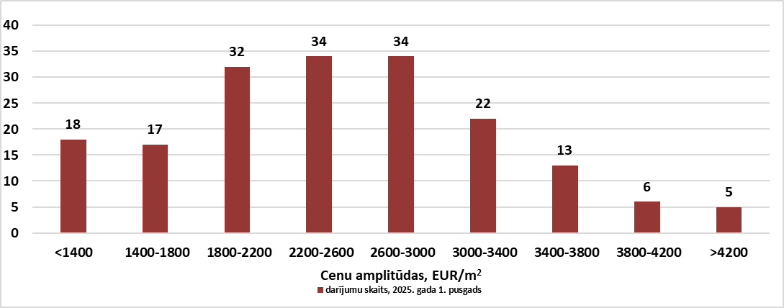

*Avots: VALSTS ZEMES DIENESTS*

2023. un 2024. gadā izteikti vairāk darījumu Rīgas centrā notika ar divistabu dzīvokļiem. Savukārt 2025. gada pirmajā pusē redzams, ka Rīgas centrā salīdzinoši daudz darījumu notika arī ar trīsistabu dzīvokļiem (33 %). Salīdzinoši mazāk darījumu notika ar vienistabas dzīvokļiem (17 %). Savukārt vismazāk tika pārdoti četristabu dzīvokļi – 11 % no pārdoto centra dzīvokļu kopskaita. Divistabu dzīvokļi jauno projektu ēkās Rīgas centrā ir populārākie jau septīto gadu pēc kārtas.

**Rīgas centra jauno projektu darījumu skaita dalījumā pēc istabu skaita dzīvoklī 2025. gada 1. pusgadā**

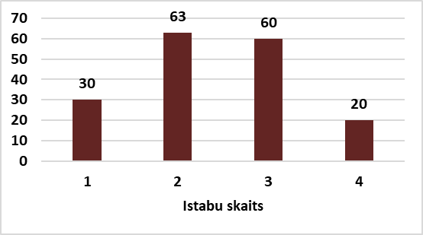

*Avots: VALSTS ZEMES DIENESTS*

Līdzīgi kā iepriekšējos gados, arī šogad centrā visvairāk tika pārdoti dzīvokļi 50-85 m2 platībā (43 % no centra jauno projektu dzīvokļu darījumiem). Analizējot Rīgas centra jauno projektu dzīvokļu darījumus pēc kopējās patības, 2025. gada pirmajā pusē visvairāk darījumu notika ar vidējas un lielas platības dzīvokļiem. Pusgada laikā reģistrēti arī salīdzinoši daudz dzīvokļu darījumu platībā virs 85 m2 (40 % no Rīgas centra jauno projektu dzīvokļu darījumiem). Ievērojami mazāk darījumu centrā notika ar dzīvokļiem, kuru platība bija no 35 līdz 50 m2 (20 darījumi jeb 11 % no Rīgas centra jauno projektu dzīvokļu darījumiem). Visretāk tika pārdoti dzīvokļi platībā līdz 35 m2 – tādu bija tikai 6 % no kopējā pārdoto dzīvokļu skaita jaunās ēkās.

Darījumu skaits ar ekskluzīviem lielas platības dzīvokļiem (virs 200 m2) 2025. gadā bija līdzīgs kā iepriekšējos gados. Pirmā pusgada laikā reģistrēti astoņi šādi darījumi. Lai periodā no 2022. līdz 2024. gadam ik gadu reģistrēti 7-9 šādi darījumi.

**Rīgas centra jauno projektu darījumu skaita dalījums pēc kopējās platības 2025. gada 1. pusgadā**

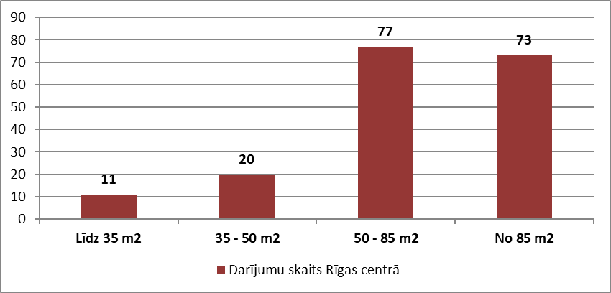

*Avots: VALSTS ZEMES DIENESTS*

**Rīgas centra jauno projektu dzīvokļu piedāvājums**

2025. gada vidū Rīgas centrā un tādos centram tuvos rajonos kā Ķīpsala un Klīversala bija ap 140 jauno projektu dzīvokļu piedāvājumu. Salīdzinot ar 2024. gada beigām, piedāvājuma apjoms aptuveni līdzīgs. Jūlijā Rīgas centrālajā daļā vismazāk dzīvokļu piedāvājumu bija Klīversalā. Arī Vecrīgā un Ķīpasalā bija salīdzinoši maz jauno projektu piedāvājumu, tomēr skaits bija nedaudz augstāks kā 2024. gada nogalē.

**Rīgas centra jauno projektu dzīvokļu piedāvājums 2025. gada jūlijā**

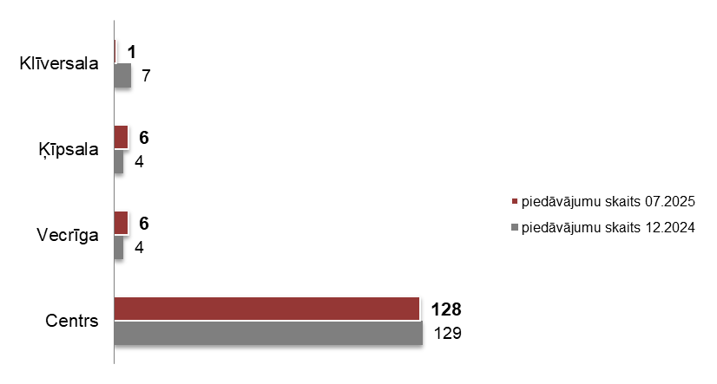

*Avots: ARCO REAL ESTATE*